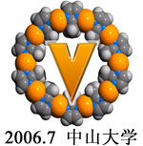
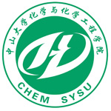
第五届全国大学生化学实验邀请赛

实 验 试 卷

选手编号：
实验C1 凝固点降低法测定未知物的摩尔质量
竞赛内容 | 实验设计 | 实验操作及结果 | 实验思考 | 总分
分 数 | 10 | 80 | 10
得 分

重要说明：
- 本实验时间为2.5小时（以监考教师记录及考生签名为准）。每超时5分钟扣2分，最多不能超时20分钟（以5分钟为计时单位，不足5分钟按5分钟计）；
- 由于仪器数量不足或运行时间较长，需要等待，您可进行后续实验或填写实验报告、回答思考题等，以避免无法按时完成全部实验；
- 如果您某个实验步骤完成得较快，确需等待一定时间后才能进行下一步的实验，请向监考老师提出，由其记录您的等待时间(填写实验报告或回答思考题不能算作等待时间)；
- 提供给每位选手使用的各类试剂量已足够，请节约使用。如需增加使用溶剂，将被扣分。

一、实验目的
1、掌握凝固点降低法测定物质的摩尔质量的基本原理与实验技术。
2、测定水的凝固点降低值，计算未知物的摩尔质量。

二、基本原理
固体溶剂与溶液成平衡的温度称为溶液的凝固点。稀溶液的凝固点降低值与溶质摩尔质量的关系为：
$M_{B}=\frac{\text{1000}K_{f}W_{B}}{{ΔT}_{f}W_{A}}$ （1）
式中$M_{B}$为溶质的摩尔质量；$W_{A}$和$W_{B}$分别为溶剂和溶质的质量；${ΔT}_{f}$为稀溶液的凝固点降低值；$K_{f}$称为质量摩尔凝固点降低常数，其值只与溶剂性质有关，与溶质性质无关。本实验所用溶剂水的$K_{f}$值为1.86 Kg·K·mol⁻¹。
溶剂和溶液在冷却过程中，其冷却曲线见图1所示。溶剂的冷却曲线见图1（a），曲线中的低下部分表示发生了过冷现象，即溶剂冷至凝固点以下仍无固相析出，即液体的温度要降低到凝固点以下才能析出固体，随后温度再上升到凝固点。溶液的冷却情况与此不同，当溶液冷却到凝固点时，开始析出固态纯溶剂。随着溶剂的析出而浓度不断下降，在冷却曲线上得不到温度不变的水平线段，如图1（b）所示。因此，在测定浓度一定的溶液的凝固点时，析出的固体越少，过冷程度越小，测得的凝固点才越准确。如果溶液的过冷程度不大，可以将温度回升的最高值作为溶液的凝固点；若过冷太甚，则要作图外推，见图1（b）。
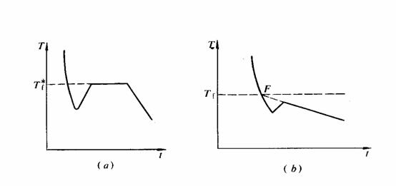
图1纯溶剂和溶液在冷却过程中的冷却曲线

水盐体系是化工生产中常用的冷冻循环液，图2为NaCl－H₂O 的相图，供配制冷剂参考。
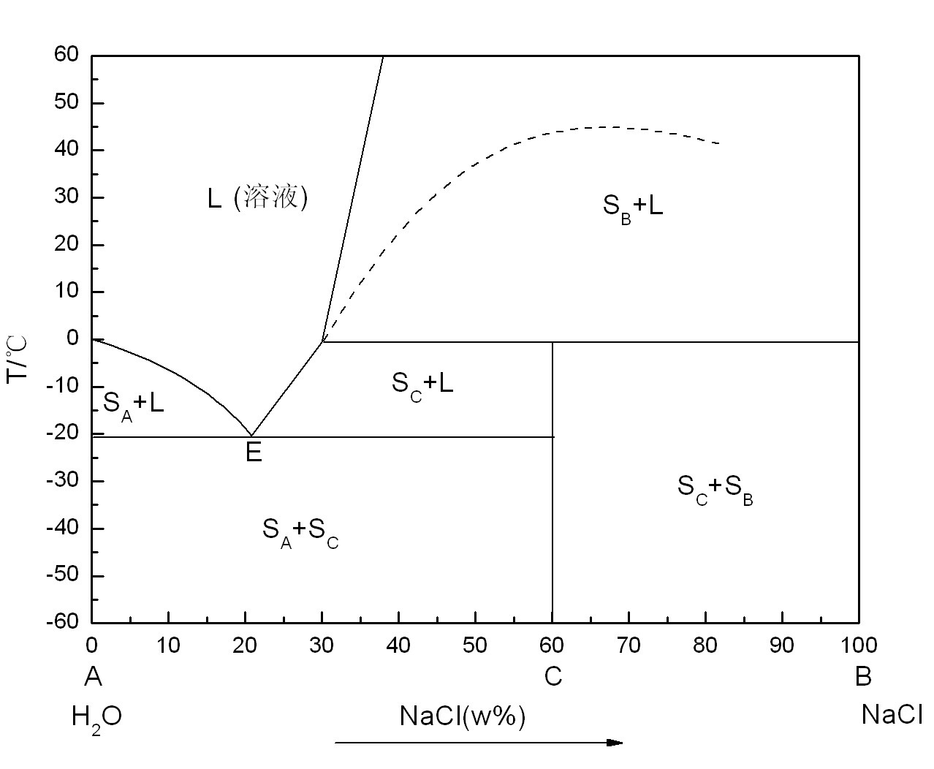
图2 NaCl－H₂O 的相图

三、仪器及试剂

玻璃管（包括内管、外管及胶塞等） 1套；
不锈钢搅拌器 2个；
玻璃搅拌棒 1支；
保温瓶（配套泡沫塞） 1个；
数字式温差仪 1台；
待分析物（AR） 公用；
食盐 公用；
丙酮（AR，置小滴瓶中） 公用；
烧杯（100 mL） 2个；
移液管（25 mL，50 mL） 各1支；
酒精温度计（-30－50 ℃，分度值1 ℃） 1支；
电吹风 公用；
电子天平（精度 ± 0.0001g） 公用；
吸耳球 1个；
毛巾 1条；
碎冰，蒸馏水，纸巾 公用。

四、实验设计（10分，要求20分钟内完成）
利用以上提供的仪器与药品，请设计用凝固点降低法测定未知物摩尔质量的实验步骤。

五、实验部分(将实验设计收回后，发给学生，含思考题共90分)
1、冷剂准备及温度调节
往保温瓶中加入适量蒸馏水，并加入碎冰和食盐调节冰水的温度，使冷剂的温度为-2－-3℃ (冷剂的温度以不低于所测溶液凝固点3℃为宜)，实验时冷剂应经常搅拌，并间断地补充少量的碎冰或食盐及吸出盐水，使冷剂温度基本保持不变。

2、仪器安装
按图3将凝固点测定仪安装好。凝固点管、温差仪探头及搅棒均须清洁和干燥。
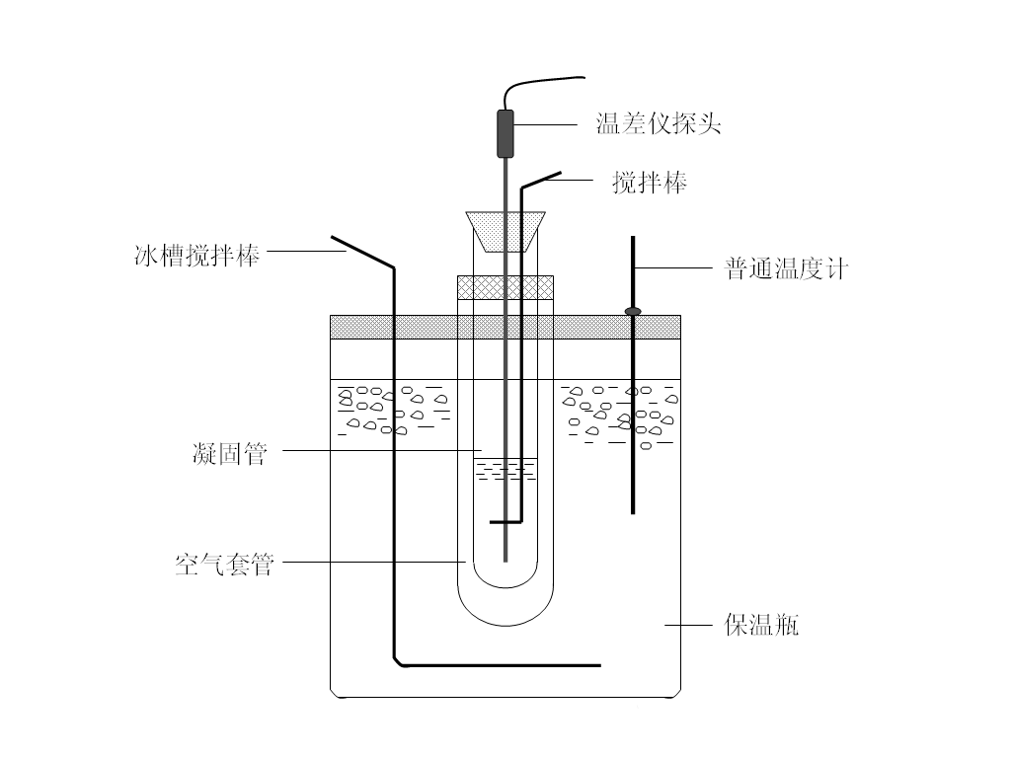
图3 凝固点测定装置示意图

3、纯水凝固点的测定
用移液管准确吸取25mL蒸馏水，加入凝固点管中。然后放入搅拌棒和温差仪探头,塞紧胶塞。
先将盛有蒸馏水的凝固点管直接插入冷剂中,上下移动搅拌棒,使溶剂逐步冷却,当有固体析出时,从冷剂中取出凝固点管,将管外冰水擦干,插入空气套管中,缓慢而均匀地搅拌之(约每秒一次)。观察温差仪的读数,直至温度稳定,此乃蒸馏水的近似凝固点（注意；温差仪量程有限，测量过程中应注意归零，但一次归零后，以后的测量过程中不可重新归零）。
取出凝固点管，用手温热之,使管中的固体完全融化。再将凝固点管直接插入冷剂中缓慢搅拌，使溶剂较快地冷却。当溶剂温度降至高于近似凝固点0.5℃时迅速取出凝固点管，擦干后插入空气套管中，并缓慢搅拌(每秒一次)，使蒸馏水温度均匀地逐渐降低。当温度低于近似凝固点0.2～0.3℃时应急速搅拌(防止过冷)，促使固体析出。当固体析出时，温度迅速回升，立即改为缓慢匀速搅拌。当温差仪的读数稳定时，记录温差值，此即蒸馏水的凝固点。

4、溶液凝固点的测定
取出凝固点管,清洗干净并用电吹风吹干备用。用电子天平、烧杯、移液管等，配制50 mL质量浓度为25.0 g/L 的待测未知物水溶液（注意：溶剂质量用称重法确定）。用移液管吸取25mL溶液加入凝固点管中。测定该溶液凝固点的方法与纯溶剂相同，先测近似凝固点，再精确测定，当溶液过冷后温度回升达到的最高温度时，记录温差值，此即溶液的凝固点。

